TUẦN 2 - NHÁNH 1 - CHỦ ĐỀ TRƯỜNG MẦM NON - NH 25 - 26

Lớp | Thứ 2 | Thứ 3 | Thứ 4 | Thứ 5 | Thứ 6 | Ghi chú
CT1 | PTTCXH – TM  Ca hát: Lời chào buổi sáng | PTTC  VĐCB: Bật tại chỗ | PTNN  Truyện: Chào buổi sáng | PTNT  Nhận biết màu đỏ | PTTCXH – TM  Tô màu chùm bóng bay
CT2 | PTTC  VĐCB: Bò chui qua cổng | PTNT  Nhận biết màu đỏ | PTTCXH – TM  Ca hát: Lời chào buổi sáng | PTNN  Truyện: Chào buổi sáng | PTTCXH – TM  Tô màu đồ chơi ngoài trời
 | PTTC  VĐCB: Bật tại chỗ | PTNT  Nhận biết màu đỏ | PTNN  Truyện: Chào buổi sáng | PTTCXH – TM  Ca hát: Lời chào buổi sáng | PTTCXH – TM  Tô màu chùm bóng bay
CT4 | PTTCXH – TM  Ca hát: Lời chào buổi sáng | PTTC  VĐCB: Bật tại chỗ | PTNN  Truyện: Chào buổi sáng | PTTCXH – TM  Tô màu chùm bóng bay | PTNT  Nhận biết màu đỏ

XÁC NHẬN CỦA TTCM
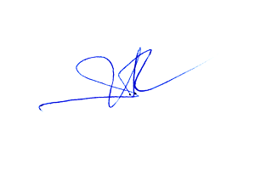
Ngô Thị Thắm

